**ПРАКТИЧНА РОБОТА**

**ТЕМА:** «Встановлення блока живлення для ПК»

**МЕТА:**

* Розглянути будову блоку живлення
* Вивчити порядок підключення БЖ без материнської плати
* Опанувати порядок підключення блоку живлення до материнської плати
* Виховати інформаційно-освічену особу, цікавість до обраної професії, дисципліну та уважність

**Хід роботи:**

Стандартний блок живлення має всього 5 проводів з різними характеристиками. Детальніше про кожен:

* 20/24-х контактний провід необхідний для живлення самої материнської плати. Його можна відрізнити по характерному розміру - це найбільший модуль з усіх, які йдуть від БП;
* 4/8-ми контактний модуль використовується для підключення до окремого харчування кулера з процесором;
* 6/8-ми контактний модуль для живлення відеокарти;
* Провід для живлення жорстких дисків SATA найтонший з усіх, як правило, має відмінну від інших кабелів забарвлення;
* Додатковий провід для підживлення стандарту «Molex». Необхідний для підключення старих жорстких дисків;
* Роз'єм для харчування дисковода. Є моделі блоків живлення, де такого кабелю немає.

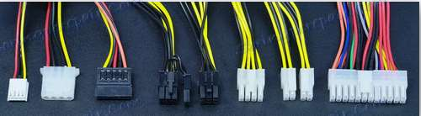

Для нормальної роботи комп'ютера необхідно підключити як мінімум перші три кабелю.

Якщо ви ще не придбали блок живлення, то вам необхідно переконатися в тому, що він максимально відповідає вашій системі. Для цього порівняйте потужності блоку живлення і споживання енергії вашим комп'ютером (в першу чергу, процесором і відеокартою). Ще доведеться підшукати блок живлення під форм-фактор вашої материнки.

# Етап 1: монтаж блоку живлення

Спочатку вам необхідно просто закріпити блок живлення на внутрішній поверхні корпусу комп'ютера. Для цього використовуються спеціальні шурупи. Покрокова інструкція виглядає так:

1. Для початку від'єднайте комп'ютер від мережі, зніміть бічну кришку, зробіть очищення від пилу (якщо потрібно) і демонтуйте старий блок живлення. Якщо ви тільки купили корпус і встановили в нього материнку з необхідними елементами, то пропустіть цей крок.
2. Практично на всіх корпусах є спеціальні місця для блоку живлення. Встановіть туди ваш БП. Обов'язково зверніть увагу на те, щоб вентилятор з блоку живлення знаходився навпроти спеціального отвору в корпусі комп'ютера.

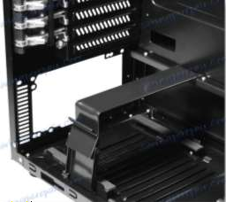

1. Постарайтеся зафіксувати БП так, щоб він не вивалився з системника, поки ви будете закріплювати його шурупами. Якщо зафіксувати його в більш-менш стійкою позиції не виходить, то притримуйте руками.
2. 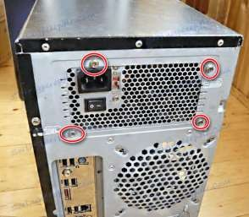Закрутіть шурупи на БП з тильного боку системника, щоб він був добре зафіксований.
3. Якщо зовні є отвори для шурупів, то їх теж необхідно закрутити.

# Етап 2: підключення

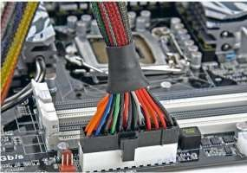Коли блок живлення закріплений можна приступати до приєднанню проводів до основних комплектуючих комп'ютера. Черговість

підключення виглядає так:

1. Спочатку підключається найбільший кабель на 20-24 контактів. Знайдіть найбільший роз'єм (найчастіше він білого кольору) на материнській платі для підключення даного проводу. Якщо

кількість контактів підходить, то він буде встановлений без особливих проблем.

1. Тепер підключайте провід для живлення центрального процесора. Він має 4 або

8 контактів (залежить від моделі блоку живлення). Дуже схожий з кабелем для підключення до відеокарти, тому щоб не помилитися бажано вивчити документацію до материнке і БП. Роз'єм для підключення розташований або біля найбільшого роз'єму для харчування, або поруч з процесорним сокетом.

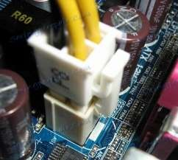

1. За аналогією з 2-м кроком слід під'єднувати до відеокарти.
2. 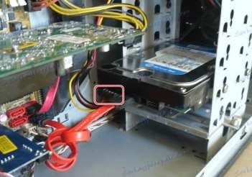Щоб комп'ютер при включенні починав завантажувати операційну систему необхідно підключити до БП і жорсткі диски за допомогою SATA-кабелю. Він має червоний колір (штекери чорні) і сильно відрізняється від інших кабелів. Роз'єм, куди потрібно вставити цей кабель, знаходиться на жорсткому диску, в нижній частині. Старі жорсткі диски харчуються від Molex-кабелів.

5. за …..

1. Якщо є необхідність, то також можна живити і дисковод, підключивши до нього потрібний кабель (кабелі). Після підключення всіх проводів спробуйте включити комп'ютер за допомогою кнопки на передній панелі. Якщо тільки збираєте ПК, то перед цим не забудьте під'єднати саму передню панель.

Підключити блок живлення не дуже складно, але цей процес вимагає акуратності і терпіння. Не забувайте про те, що блок живлення необхідно вибирати заздалегідь, підлаштовуючись під вимоги материнської плати, щоб забезпечити максимальну продуктивність.

# Етап 3: запуск блоку живлення без материнської плати

Щоб запустити блок живлення в автономному режимі, крім нього вам знадобляться:

* + Мідна перемичка, яка додатково захищена гумою. Її можна зробити зі старого мідного дроту, відрізавши від нього певну частину;
  + Жорсткий диск або дисковод, які можна підключити до БП. Потрібні для того, щоб блок живлення міг щось забезпечувати енергією.

В якості додаткових заходів захисту, рекомендується працювати в гумових рукавичках.

Включаємо блок живлення

Якщо ваш БП знаходиться в корпусі і підключений до потрібних компонентів ПК, вимкніть їх (все, крім жорсткого диска). При цьому блок повинен залишатися на місці, його демонтувати не потрібно. Також не потрібно відключати живлення від мережі.

Покрокова інструкція виглядає наступним чином:

1. Візьміть головний кабель, який підключають до самої системної платі (він найбільший).
2. Знайдіть на ньому зелений і будь-який чорний дріт.
3. Скріпіть два pin-контакту чорного і зеленого проводу разом за допомогою

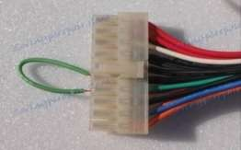перемички.

Якщо у вас щось підключено до блоку живлення, то він буде працювати певну кількість часу (зазвичай 5- 10 хвилин). Цього часу достатньо, щоб перевірити БП на працездатність.

# Завдання:

* Виконайте роботи описані в роботі
* Оформити звіт до лабораторної роботи: зазначити тему, мету роботи, записати алгоритми виконаних завдань та висновок
* Виконану роботу здати на перевірку в класрум